初夏の「健康増進旅行」(日帰り)のご案内
山梨・高原のバラ回廊と白州名水めぐり
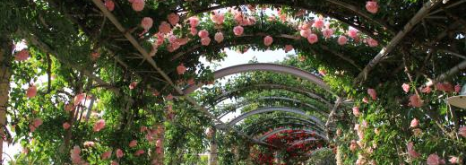
○この度は、見ごろを迎えた「ハイジの村バラ回廊」のバラを堪能し、午後は、名水の里・
白州で、天然水製造工場を見学します。
○「ハイジの村バラ回廊」は、230m・2,300本のバラが咲く・日本一長いバラのトンネル
です。６月を迎え、圧巻の花景色を楽しむことができます。午後は「八ヶ岳まきば公園」
で動物とふれあい、天然水工場を見学し、ウイスキー博物館やショップも楽しみます。
※ウイスキー蒸留所の都合により、予定していた蒸留所見学と試飲はできなくなりました。
で 巡り、東京の都市づくりの躍動をお伝えしま
1. 日 時 平成２８年６月３日(金） （雨天決行）
2. 行 程 8:00出発(丸の内鍛冶橋駐車場）→山梨県フラワーセンター・ハイジの村見学(日本一長いバラ回廊)→昼食→八ヶ岳まきば公園散策(八ヶ岳の絶景・動物とのふれあい)→南アルプス白州工場見学→新宿駅西口 17:30頃(解散)
3. 集 合 ７時４５分 「丸の内鍛冶橋駐車場」（旧都庁第２庁舎跡地）集合
4. 参加資格 【次の本人＋家族】計２人以内、ご自身で歩行できる方
本人とは、都区退職者及び６０歳以上の都区職員本人
5. 募集人員 ４３人（応募者多数の場合は抽選）
6. 参 加 費 6,000円/1人当たり（当会が別途1,000円程度を負担します）
（振込後のｷｬﾝｾﾙは半額返還、但,前日及び当日のｷｬﾝｾﾙは返還しません）
7. 申込方法 往復はがき「往信欄」に、「バラ回廊」と明記し、参加者の①氏名、②性別・年齢、③〒番号・住所、④電話、⑤都区退職年月日・退職時の職場名を記入し(「返信欄」に、ｱ.氏名、ｲ.〒番号・住所を記入)、４月８日(金)～４月２８日(木)に、下記まで郵送（５月上旬結果通知）。
【主催・申込先】 〒104-0043中央区湊 １-１２-１１ 八重洲第七長岡ビル４階
(一財)東京都弘済会 健康増進旅行担当（電話 03-3551-1101）
ﾎｰﾑﾍﾟｰｼﾞ http://tokyoto-kosaikai.or.jp

